
１０月の園だより

令和８年
新富のぞみ保育園
だんだんと日が短くなり、夜には虫の音が涼しさを運び、確実に秋に移り変わっているのを感じます。
新園舎での生活が始まり、わくわくする反面、不安な気持ちになることもあるかと思います。子どもたちが、いつも通りに過ごせるように努めていきます。また、朝夕の気温差も大きくなってきますので、脱ぎ着のしやすい衣服を用意していただき、気温や体調に合わせて調整できるようにしましょう。

１０月行事予定

＜現況届の手続き＞
ご家庭に手紙が届きますので、内容をご確認いただき、オンラインにて、手続きをお願いいたします。
＜入園役所面接＞
１０月２９日（木）の午前に、当園にて、令和９年度入所希望者が、役所の方と面接をします。

７日（水）避難訓練
１４日（水）内科健診 13:30～
１７日（土）運動会
２２日（木）保育参観（さくらんぼ組）
２３日（金）誕生会
２９日（木）入園役所面接（午後）
３０日（金）ハロウィンお楽しみ会
※保護者の参観はありません。

６日（火）・２２日（木）
英語であそぼう（めろん組）
２日（金）９日（金）・１６日（金）
トライル（ばなな、めろん組）

≪内科健診≫
１０月１４日（水）１３：３０～
園医による内科健診を行います。医師にご相談がある方は、事前に担任までお知らせください。健診の結果は、再受診等の必要があるお子様のみ、健診後1週間以内にご連絡いたします。

〈トライルの予定変更〉
１１月１３日（金）トライル なし
１月 ８日（金）トライル あり
【 運 動 会 （いちご・ばなな・めろん組） 】

・日にち…１０月１７日（土）
・場所…日比津小学校 体育館
・開場、受付開始時間…9：00 ・集合時間…9：10
・服装 めろん組…クラスTシャツ、はっぴ、はちまき
※はっぴ、はちまきにつきましては、後日、お手紙を配布します。
ばなな組…クラスTシャツ
いちご組…動きやすい服装
・持ち物…水筒、保護者用室内履き
- レベル３以上の警報が発令させるなどの荒天が考えられる場合、
１０月２４日（土）午後に行います。

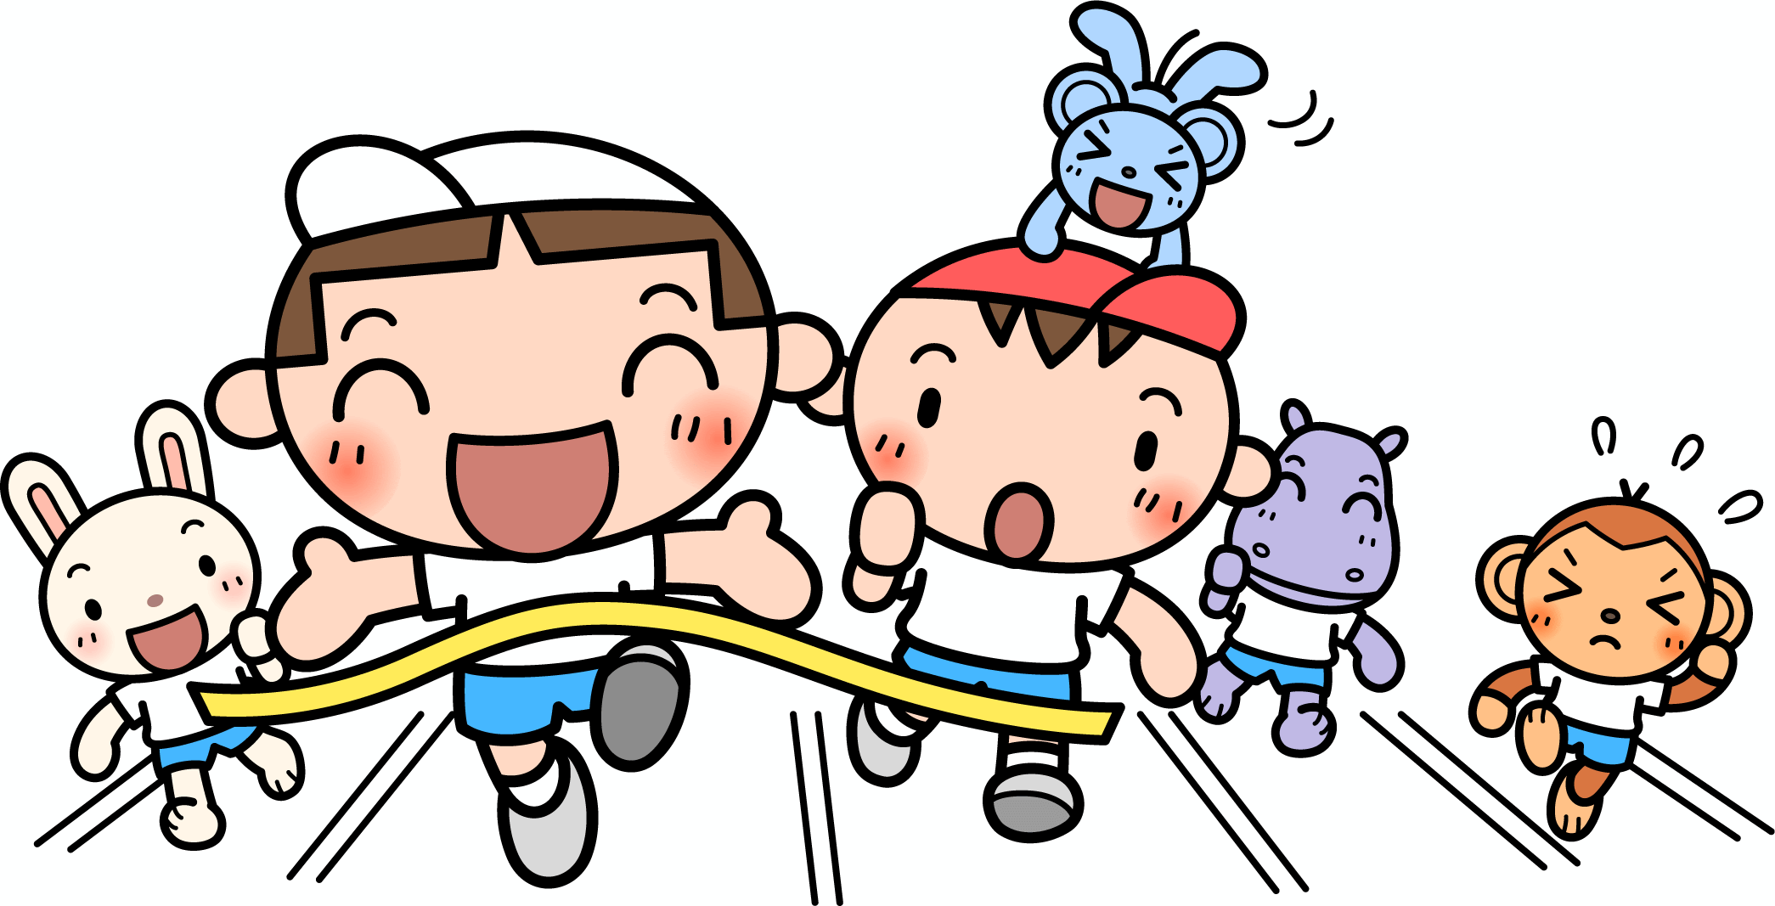
～お知らせ・お願い～
〇幼児クラスの水筒について
運動会に向けての活動や散歩時、早朝保育の時間の水分補給など、いつでも水分が摂れるように、水筒を持ってきてください。
〇9月のクラスだよりについて
引っ越し後の電子機器の接続が遅くなったため、クラスだよりの配布が、１０月６日（火）になります。
ご了承ください。
〇カンパについて
令和８年度全私保連請願書名と資金へのカンパについて、ご理解、ご協力をしてくださりありがとうございました。
保育参観（さくらんぼ組）
１０月２２日（木）１０：００～
保護者の方に参加していただき、
お子様と一緒に、運動遊びを行います。
動きやすい服装でご参加ください。
後日、参加票の配布をしますので、提出ください。

